20-09-2007 DIARIO LA VOZ DEL INTERIOR
Una fiesta en casa de los Rojas
Jorge Rojas brindó anoche el primero de sus tres shows en Córdoba. Ante más de dos mil personas se lució junto a sus hermanos Lucio y Alfredo con zapateos y coplas.
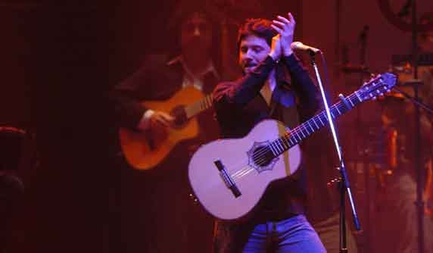
Espectáculos. JORGE ROJAS. Anoche largó con una serie de recitales en La Usina.
Cecilia Bazán
cbazan@lavozdelinterior.com.ar
Larga vida al folklore si Jorge Rojas sigue poniéndole esa fuerza rocker a las zambas y chacareras. Anoche más de dos mil personas (mayoría femenina) asistieron a un concierto telúrico con todos los condimentos de un potente show de rock y también pop, y la energía de un músico que invitó a bailar y cantar por casi dos horas.
Con una pantalla gigante donde se proyectaban imágenes campestres como fondo, el ex Nochero salió al ruedo empuñando la guitarra con actitud rockstar para interpretar Las alas de la libertad, y la platea inició su seguidilla de gritos de histeria. Vestía jeans, camisa negra, botas en una figura esbelta, y estuvo franqueado por sus hermanos Lucio y Alfredo Rojas en los coros.
Marca borrada, Chacarera del olvido y La Yapa, al hilo, recién dieron tregua para el saludo y la "bienvenida" del salteño a sus fanáticos. Como pájaros en el aire y Vida trocaron en clima melódico el aire donde antes estuvieron las chacareras. Mía causó oleadas de amor desde las gradas.
Después de un solo de cada instrumento (percusión, batería, guitarra, piano, bandoneón –con el nombrado Antonio Riera-) se vino la copla. Primero Alfredo, después Lucio y finalmente Jorge, con un despliegue vocal impactante y cosecha de aplausos en igual proporción.
Cuando ya promediaba el concierto, subieron al escenario los invitados: Canto Cuatro, un puñado de músicos salteños veinteañeros que se movían con gestos de Backstreet Boys y afinaban como Los Chalchaleros. Piedra y Camino cantaron junto a Rojas, y luego tuvieron espacio para el hit de su primer y reciente disco: Sombra herida.
Sonó otra vez la chacarera y los Rojas se lanzaron a zapatear sobre un tablado especial de la escenografía. El público estaba de pie, seguro imaginándose lo que deben ser las fiestas en la casa de esta familia, allá por los valles Calchaquíes. No hubo quien se quedarse sin bailar, sobretodo después de la invitación explícita que desató salsas y huaynos desde el escenario.
A las 23.15 Jorge dijo el adiós que prometía bises, y regresó para cantarlos. El primero de sus tres conciertos en Córdoba, finalizaba con Desde que no estás aquí, un recuerdo Nochero. "Si a mí me dicen el ex Nochero, o el ‘nocherito’ me llenan de satisfacción", diría el músico más tarde en conferencia de prensa. Milagro de amor, Tómame, Cuando me dices que no, y el adiós definitivo. Hasta esta noche.

